Titre :
Title:

Auteurs or autors,

Résumé/Abstract (300 mots/words)

369,19 ± 91,36 m3/ha. Les principales contraintes de valorisation de B. aethiopum ont été les feux de brousse, la réglementation inappropriée et les pratiques de prélèvements inadéquates. Une stratégie de gestion durable des rôneraies au Tchad serait convenable. Des prévisions de domestication et des prélèvements sélectifs des arbres adultes seraient en faveur de la responsabilisation des populations riveraines.

Mots clés : au plus cinq mot

Abstract

13.53 ± 2.11 m to 16.97 ± 3.30 m in forest galleries and plantations respectively. The average stems’ land area was 26.02 ± 7.69 m²/ha. Average wood volume was 369.19 ± 91.36 m3/ha. The main constraints to the valorization of B. aethiopum were itinerant bush fire, inappropriate regulations and unsustainable harvesting practices. A sustainable strategy of Ron palm management will be suitable in Chad. Forecast for domestication and selective harvesting of adult trees will favor the empowerment of the local population.

Keywords: at least 5 words

- Introduction
Plusieurs travaux ont été menés dans la sous-région sur B. aethiopum, notamment au Benin (Salako et al., 2018b ; Ohin et al., 2018b ; Gbesso et al., 2013; 2014), au Burkina Faso (Ouedraogo et al., 2002), au Niger, en Côte d’Ivoire, au Sénégal et qui ont permis de générer des informations sur la valeur alimentaire, économique et d’évaluer quelques approches pour sa conservation (Kansole, 2009; Gning et al., 2013). Au Tchad, les quelques travaux exécutés ont porté sur la connaissance et la valorisation des produits de l’espèce, notamment du bois de rônier dans la construction des habitations (Ngargueudedjim et al., 2015a ; 2015b ; Bianpambe, 2014 ; Annouar, 2016).

- Matériel et Méthodes
Présentation de la zone d’étude
L’étude a été conduite dans la région de Mayo-Kebbi Est, située dans la partie Ouest méridionale en climat soudanien de la République du Tchad, et limitée au Nord et à l’Est par la région du Chari-Baguirmi, au Sud par la région de Tandjilé, au Sud-Ouest par la région de Mayo-Kebbi/Ouest, et à l’Ouest par le fleuve Logone et la frontière camerounaise (Figure 1).
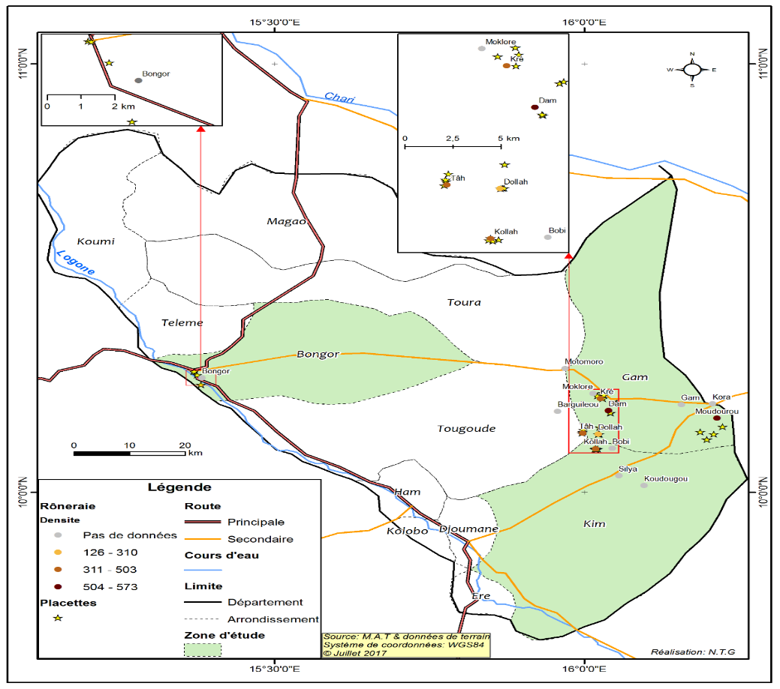
Figure 1 : Localisation géographique de la région de Mayo-Kebbi Est du Tchad

Collecte des données
Les inventaires ont été réalisés dans des placettes rectangulaires de 50 m x 30 m installées dans les rôneraies, soit 4x1500 m²/village d’après la méthode adoptée par Bonou (2007) et Gbesso et al. (2014). Sur la base des connaissances des populations locales relatives à l’abondance et à la distribution de B. aethiopum. Les paramètres évalués ont porté principalement sur B. aethiopum, il a été question de considérer la distribution et l’abondance relative de B. aethiopum dans la zone. Les systèmes de production à rôniers ont été classées en trois catégories en tenant compte de l’abondance des tiges et des types d’utilisation des terres : parcs agroforestier, galeries forestières, plantations (Arnold & Dewees, 1997).
Analyses statistiques
Les tests statistiques (ANOVA) ont permis de déterminer la significativité des différences observées entre les paramètres structuraux des différents groupes discriminés (rôneraies et types d’utilisations des terres). Le test de Duncan au seuil de signification de 5 % a été utilisé pour déterminer la significativité des différences observées entre les paramètres structuraux moyens des différents groupes discriminés.
L’indice de reproductibilité (IR) est le rapport entre les jeunes plants et les pieds femelles à l’âge de la reproduction.
Le diamètre a été déterminé à l’aide de la formule : d= C/π (C : la circonférence de l’arbre (cm) et π = 3,1416).
La surface terrière (G) a été estimée par la relation G = (∑inSi)/(Np × S) ×H (m²/ha) (Picard et Gourlet-Fleury, 2008) (Si : surfaces individuelles des sections transversales et H : la hauteur totale de B. aethiopum)
Le volume de bois des tiges de B. aethiopum a été estimée par la formule du volume cylindrique suivante : V= π/4 ×D^2×H (H : hauteur totale de B. aethiopum). Pour caractériser le volume de bois (ou total) des rôneraies, estimé à l’hectare, il faudra diviser la colonne de volume total été divisé par 0,6 ha.
3. Résultats
Modes d’usages et importance socioéconomique de B. aethiopum
L’usage du rônier au sein de la communauté de Mayo Kebbi-Est est très divers et concerne tous les organes de la plante. Neuf principaux usages ont été recensés (Figure 3) pour les différents organes. L’alimentation, l’artisanat, la construction, l’énergie, la fertilisation et le fourrage avec chacun 13% sont les usages les plus courants, suivie respectivement de l’utilisation comme ombrage (11%), phytothérapie (6%) et agrément (5%).

Figure 3 : Modes d’usages de B. aethiopum dans la région

Figure 4 : Densité de B. aethiopum dans les rôneraies des différents sites

Structure en hauteur B. aethiopum
La structure en hauteur de B. aethiopum varie en fonction des classes des hauteurs allant de quelque centimètre à 26 m (Figure 9). Les individus compris dans la classe ]0 - 8[ sont les plus représentés avec 238 tiges/ha. Les classes [12 - 14[ et [14 - 16[ suivent avec 68 et 45 tiges/ha respectivement. Les classes [22 - 24[ et [24 - 26[ renferment les semenciers et représentent les classes à faible proportion d’individus. La structure verticale des rôneraies montre une structure erratique, caractérisée par un grand nombre des tiges de petite hauteur par rapport aux tiges de grande taille.

4. Discussion
Modes d’usages de B. aethiopum dans la région de Mayo Kebbi Est
Les usages de B. aethiopum sont remarquables et assez variable, Salako et al. (2018a) ont enregistré 121 types d’utilisation au Benin. Ces auteurs notent aussi globalement que l'utilisation alimentaire a été culturellement la plus importante. Le mode d’utilisation varie également avec le genre, l'utilisation pour la nourriture est la plus importante pour les femmes qui sont spécialisées dans la collection d'hypocotyles et des fruits pour la commercialisation. Les hommes quant à eux apprécient d’avantage l'espèce pour l'artisanat, la construction et la médecine traditionnelle (Salako et al., 2018a).

5. Conclusion
Les résultats de la présente étude montrent que B. aethiopum se rencontre dans les différents types d’utilisation des terres du département de Mayo-Boneye, de la région de Mayo-Kebbi Est au Tchad. La densité moyenne de B. aethiopum pour l’ensemble de rôneraies est assez importante.
Remerciements
Les auteurs remercient les populations environnants les parcs étudiés, le personnel de la Délégation régionale.

Références

Annouar D. M., 2010. Borassus Aethiopum : Matériau Bio–traditionnel dans la construction des structures. Mémoire de Master de Sciences en Physiques, Université de Dschang, Cameroun. 76 p.
Arnold J.E.M., Dewees P.A., (eds) 1997. Farms, Trees and Farmers: Responses to Agricultural Intensification. Earthscan Publications, London. (Also published as Tree Management in Farmer Strategies: Responses to Agricultural Intensification. Oxford University Press, Oxford, 1995.
Bariteau, 1992. Régénération naturelle de la forêt tropicale humide de Guyane : étude de la répartition spatiale de Qualea rosea Aublet, Eperua falcata Aublet et Symphonia globulifera Linnaeus. Annales des Sciences Forestières, (49) 359-382.
Bianpambe H. W., 2014. Caractérisation physico-chimique et mécanique du bois rônier, mémoire de Master de Mécanique et Matériaux, 59 p.
Bonou W., 2007. Description structurale des formations naturelles abritant Afzelia africana : cas de la forêt classée de la Lama au Bénin. Thèse d’ingénieur Agronome, FSA/UAC, Bénin.
Cabannes Y., Chantry G., 1987. Le rônier et le palmier à sucre dans l’habitat. Edition GRET (France) 90 p.
Cassou J., Depommier D., 1997. In : Réunion tripartite sur l'agroforesterie = [Agroforestry meeting]. Anon. s.l. : s.n., 1-13. Réunion tripartite sur l'agroforesterie. 7, Sikasso, Burkina Faso, 3 Juin 1997/5.
De Bruyne F., Besset J., Girard T., Vigne C., 2004. Outil pour la mesure de la circonférence des troncs en arboriculture fruitière Cah. Tech. INRA 52, 23–27.
Ngargueudedjim K. E., Doroko H., Bassa, B., Ntamack G.E., D’ouazzane S. C., 2015a. Determination of Thermal and Physical Properties of Palmyra Wood (Borassus aethiopum Mart.) From Malfana in Chad. International Journal of Advanced Research in Engineering and Technology, 6 (12) 49-58.
Ngargueudedjim K., Ngarmaïm N., Bassa B.,
.

¹Département de Foresterie, Faculté des Sciences d’Agronomie et des Sciences Agronomiques Université de Dschang, Cameroun ; ² Département des Sciences Biologiques ; Faculté des Sciences ; Université de Ngaoundéré, Cameroun. Auteur correspondant : dnguemodongock@gmail.com. BP : 454 Ngaoundéré, Cameroun ; Tel. (237) 699 451 096.

